Pressebericht 15AM14
Firmenporträt Oktober 2014
AMF sieht Kundennähe und Innovationsklima als wichtige Bausteine für den Erfolg
Menschen machen Märkte
(Fellbach) Das 1890 als Schlossfabrik Andreas Maier Fellbach (AMF) gegründete Unternehmen gehört weltweit zu den Marktführern rund ums Spannen, Schrauben und Schließen. Was einst als Schlosserei und erste sowie einzige Schlossfabrik in Süddeutschland begann, ist heute eines der innovativsten Unternehmen in der Spanntechnik. Handwerkliche und technische Fähigkeiten hat der Firmengründer beim Hofschlossermeister des Königs erlernt. Mit vertriebs- und kundenorientiertem Denken hatte er schon damals den Grundstein eines heute weltweit aktiven Unternehmens gelegt. Trotz stetig wachsendem Erfolg sah Andreas Maier nicht nur Kunden und Mitarbeiter sondern immer die Menschen. Mit dieser prägenden Ideologie feiert das Unternehmen, das 220 „wichtigste Mitarbeiter“ beschäftigt, bald sein 125-jähriges Firmenjubiläum.
Kontakt und Informationen:
ANDREAS MAIER
GmbH & Co. KG
Marcel Häge
Waiblinger Straße 116
D-70734 Fellbach
Tel. +49 (0)711 – 57 66 - 264
haege@amf.de
www.amf.de

Fragt man Johannes Maier nach dem wichtigsten Mitarbeiter in seinem Unternehmen, antwortet der Geschäftsführer und persönlich haftende Gesellschafter spontan: „Wir haben 220 wichtigste Mitarbeiter.“ Und diesen Geist eines vertrauenden und wertschätzenden Umgangs mit Mitarbeitern, die Verantwortung tragen, spürt man beim Rundgang durch das Unternehmen an jeder Ecke. Gleichwohl, oder vielleicht deshalb, hat sich das Unternehmen eine weltweite Marktführerschaft bei Produkten rund ums Spannen, Schrauben und Schließen erarbeitet. In einem Markt, in dem oft nicht nur der Stahl eiskalt ist, gehören die Schwaben mit mehr als 5.000 Produkten sowie zahlreichen Patenten zu den Innovativsten ihrer Branche. Durch Kundennähe und ein offenes Ohr für deren Anforderungen entwickelt AMF mit kompetenter Beratung, intelligenter Ingenieurleistung und höchster Fertigungsqualität immer wieder Standard- und Speziallösungen, die sich am Markt durchsetzen. 1890 sieht das beim Firmengründer allerdings noch ein bisschen anders aus.

Gelernt beim besten Lehrmeister seiner Zeit
Als Sohn einer Bauernfamilie in Fellbach besucht Andreas Maier eine weiterführende Schule und erlernt anschließend den Schlosserberuf. Mit dem Hofschlossermeister von König Wilhelm II von Württemberg, Irion, findet Maier den wahrscheinlich besten Lehrmeister seiner Zeit. Die Kundennähe, die heute noch einer der Erfolgsfaktoren von AMF ist, prägt sich dem Gesellen während seiner Wanderjahre durch die Schweiz, Frankreich, das Rheinland sowie in Hamburg und Berlin ein. Mit den aktuellen mechanischen und handwerklichen Verfahren „im Gepäck“ kehrt Maier nach Fellbach zurück, um 1890 die erste und bis heute einzige Schlossfabrik in Württemberg zu gründen. „Der zweite Erfolgsfaktor ist von Anbeginn an die technologische Kompetenz“, beteuert Johannes Maier, der das Familienunternehmen seit 2003 in vierter Generation leitet.
Ebenso einfach wie anspruchsvoll ist damals sein Konzept: Schlösser industriemäßig gut und preiswert herstellen, sodass es für andere Schlosser einfacher und bequemer ist, bei AMF zu kaufen als sie selber zu fertigen. Hierzu setzt der innovative Unternehmensgründer als einer der ersten in Fellbach einen stationären Benzinmotor als Kraftquelle ein. Schnell spricht sich die Qualität des Fellbacher Unternehmens herum und der Kundenstamm wächst. Weil Maier seine Kastenschlösser etwas stabiler auslegt und das Innenleben besser gegen Korrosion schützt, sind sie robuster und funktionieren länger. Qualität ist dem Perfektionisten wichtig und so wird jedes Schloss einzeln gefettet und geprüft. Johannes Maier bringt es auf den Punkt: „Im Prinzip hatte er schon damals ein Qualitätsmanagementsystem und die 100-Prozent-Prüfung eingeführt.“ Und so ist der heutige Firmenchef nicht überrascht, dass er beim Einzug in sein privates Wohnhaus Baujahr 1936 ein funktionierendes AMF-Schloss vorfindet.

Ein Leiterwagen ist erstes „Geschäftsfahrzeug“
Mitarbeiter findet der Unternehmensgründer in der Bevölkerung des landwirtschaftlich geprägten Fellbach vor allem im Winter genügend. Deshalb wird vorwiegend im Winter produziert und im Sommerhalbjahr die Ware an den Mann gebracht. Als „Geschäftswagen“ dient in der Anfangszeit ein Leiterwagen, mit dem der Chef persönlich die Ware an seine Kunden ausliefert. Die Kundennähe, die er dabei erlebt, führt schon sehr frühzeitig zu einem Marketingdenken – auch wenn es das Wort damals noch gar nicht gab. Wie wichtig dem Firmengründer das Marketing ist, zeigt sich in der Gestaltung eines Firmennamens mitsamt Logo. Bereits 1913 wird das Kürzel „AMF“ erstmals als offizielles Firmenemblem verwendet, bevor es nach 1945 durch einen Design-Professor in die heutige Form gebracht wird.

Erstmals Schlösser am Fließband hergestellt
Als 1920 die beiden Söhne von Andreas, Emil und Carl Maier ins Unternehmen eintreten, kämpft man zwar noch mit den Nachkriegswirren des ersten Weltkriegs, dennoch sind die beiden gewillt, die Erfolgsgeschichte fortzuschreiben. Neben Schlössern werden nun nach und nach auch Schraubenschlüssel und Stiftschlüssel sowie Gabel- und Hakenschlüssel für das Bedienen von Maschinen ins Sortiment aufgenommen. Während Emil das Unternehmen kaufmännisch führt, bringt Ingenieur Carl aus den USA von Henry Ford die Fließband-Idee mit. 1928 werden „Fellbacher Schlösser“ erstmals am laufenden Band montiert, kontrolliert und versandfertig verpackt. Und so wundert es die Fellbacher Bevölkerung nicht, dass 1936 die stetig gewachsenen Produktionshallen in der heutigen Ortsmitte zu klein sind und AMF einen Neubau am damaligen Stadtrand – heute würde man sagen „auf der grünen Wiese“ – plant, der 1938 mit der ersten Gebäudeerstellung Realität und nach dem zweiten Weltkrieg vollends umgesetzt wird. Der Firmengründer hat den Umzug nicht mehr erlebt. Er stirbt 1936 im Alter von 73 Jahren.
Die industrielle Produktion erfordert zur Herstellung der Produkte auch professionelle Arbeitsmittel. Weil es längst noch nicht alles zu kaufen gibt, was die AMF-Mitarbeiter brauchen könnten, werden Hilfsmittel zur Verbesserung der Produktion auch selbst entwickelt und hergestellt. 1951 begründet dieser Weg den Einstieg in die Herstellung von Spannelementen. Der Bereich wächst stark und macht heute etwa zwei Drittel des Gesamtumsatzes aus. Bereits 1965 hat er den Schlösserumsatz eingeholt. Im Schlossbereich werden ab dieser Zeit bei AMF ausschließlich Kastenschlösser hergestellt.

Fakten statt Parolen
Und immer ist es die Kundennähe in Verbindung mit Marketing und auch Werbung, die den Erfolg begründet und begleitet. Bereits 1935 werden Prospekte und Preislisten in der Fachpresse als „mustergültig“ bezeichnet, weil sie mit Fakten und nicht mit Schlagworten arbeiten. Auch das ist ein Ergebnis des respektvollen Umgangs mit den Menschen, die das Unternehmen umgeben: Man schätzt die Kunden und traut ihnen zu, sich von den Fakten statt von Parolen überzeugen zu lassen. Die Spannelemente erobern sich schnell eine internationale Kundenschar, auch weil bei AMF die Kataloge in der jeweiligen Landessprache verbreitet werden. „Unser früher Erfolg in Skandinavien ist sicher mit darauf zurückzuführen, dass wir unsere Kataloge auch in dänisch, schwedisch und sogar finnisch drucken ließen“, ist Maier überzeugt.
Die Folge sind immer mehr Kunden, die zum Unternehmen passen und es organisch wachsen lassen. Neben Unternehmen, die AMF-Produkte direkt einsetzen, sind es vor allem auch Handelspartner im In- und Ausland. Damit die Kunden ihre Waren schnell erhalten, legen die Schwaben schon sehr früh Wert auf eine hohe Lieferfähigkeit. Heute kann ein Großteil der mehr als 5.000 Produkte aus dem Sortiment innerhalb von 24 Stunden beim Besteller sein. Darüber hinaus gibt es Vertretungen in 56 Ländern, die immer auch die Besonderheiten des jeweiligen Landes in den Stammsitz nach Fellbach tragen. Durch diese weltweite Marktpräsenz haben die Mitarbeiter quasi stets ein Ohr für die Anforderungen der Kunden. Daraus entwickeln die AMF-Mitarbeiter mit kompetenter Beratung, intelligenter Ingenieurleistung und höchster Fertigungsqualität die passenden Kundenlösungen. Erfolgsgaranten am Markt sind Schnelligkeit, Flexibilität und gut qualifizierte Mitarbeiter.

Die Menschen machen den Erfolg aus
So hat auch eine hohe Ausbildungsquote beim Familienunternehmen Tradition. Insgesamt sind fast elf Prozent der Mitarbeiter Azubis. „Wir wollen mit der Ausbildung von Jugendlichen auch der großen Verantwortung gerecht werden, einem jungen Menschen eine Zukunftsperspektive zu eröffnen“, bekräftigt Johannes Maier. „Außerdem sehen wir die Ausbildung junger Menschen als guten Weg, dem Fachkräftemangel, den heute alle beklagen, entgegenzuwirken.“ Die Chancen nach der Ausbildung von AMF übernommen zu werden, sind traditionell sehr groß in Fellbach. „Wir haben Mitarbeiter, die vor 30 oder 40 Jahren bei uns begonnen haben.“ Dazu kommen diejenigen, die schon in der zweiten oder gar dritten Generation beim Fellbacher Traditionsunternehmen arbeiten. Johannes Maier sieht das auch als Bestätigung für den gewählten Weg im Umgang mit Mitarbeitern und Kunden. „Denn schließlich agiert nie ‚das Unternehmen’, sondern es sind immer die Menschen, die handeln und somit Produkte und Märkte machen.“
1.252 Wörter, 9.051 Zeichen
Bei Abdruck bitte zwei Belegexemplare an SUXES
Text und Bilder auch unter www.pressearbeit.org

((Firmeninfo AMF))

Marktführer mit Tradition und Innovationen
Das 1890 als Schlossfabrik Andreas Maier Fellbach (AMF) gegründete Unternehmen gehört heute weltweit zu den Marktführern rund ums Spannen, Schrauben und Schließen. Mit mehr als 5.000 Produkten sowie zahlreichen Patenten gehören die Schwaben zu den Innovativsten ihrer Branche. Durch weltweite Marktpräsenz haben die Mitarbeiter stets ein Ohr für die Probleme der Kunden. Daraus entwickelt AMF mit kompetenter Beratung, intelligenter Ingenieurleistung und höchster Fertigungsqualität immer wieder Standard- und Speziallösungen, die sich am Markt durchsetzen. Erfolgsgaranten sind bei der Andreas Maier GmbH & Co. KG Schnelligkeit, Flexibilität und 220 gut qualifizierte Mitarbeiter. 2013 erzielte AMF einen Umsatz von rund 37 Mio. Euro.
Bilderverzeichnis AMF, Firmenporträt.
Mit 2 Klicks zu Text und Bild unter www.pressearbeit.org.
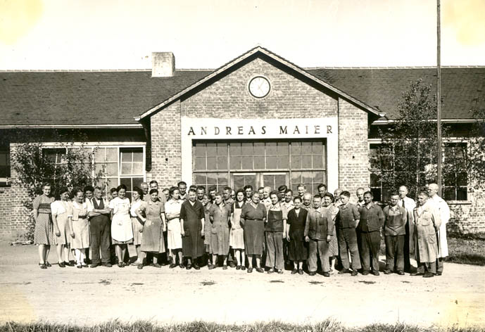
Bild Nr. 15-01 AM_Belegschaft.jpg
1890 als Schlossfabrik gegründet, ist die Andreas Maier GmbH & Co. KG heute ein Weltmarktführer bei innovativer Spanntechnik und bei kreativen Automatisierungslösungen.

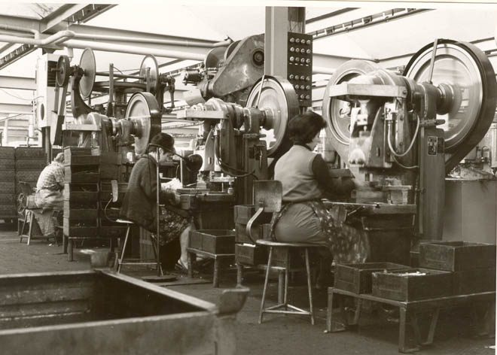
Bild Nr. 15-02 AM_Produktion.jpg
Was Andreas Maier beim Hofschlossermeister des Königs lernt, setzt er später im eigenen Unternehmen um.

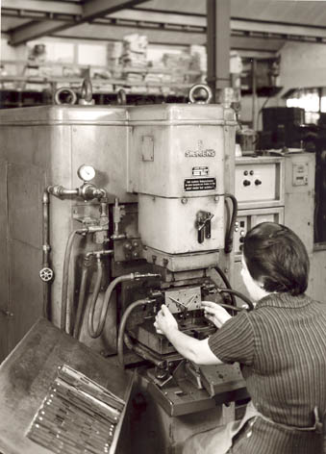
Bild Nr. 15-03 AM_MaschinenArbeitsplatz.jpg
Maschinen unterstützen früh die Fertigung. So setzt der innovative Unternehmensgründer als einer der ersten in Fellbach einen stationären Benzinmotor als Kraftquelle ein.

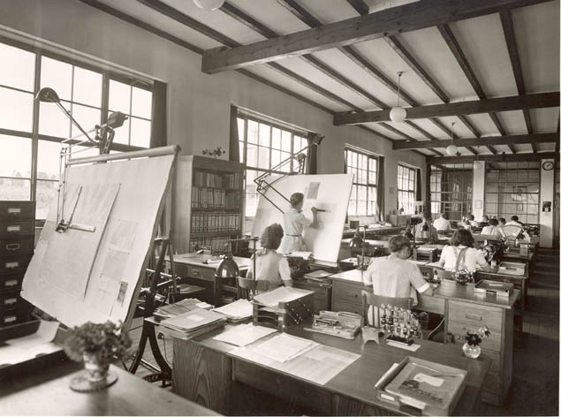
Bild Nr. 15-04 AM_Konstruktion-um1925.jpg
Schon früh wird bei Andreas Maier Wert auf die Konstruktion gelegt, durch die innovative Produkte entstehen – bis heute ein wichtiger Erfolgsfaktor des weltweit aktiven Unternehmen.

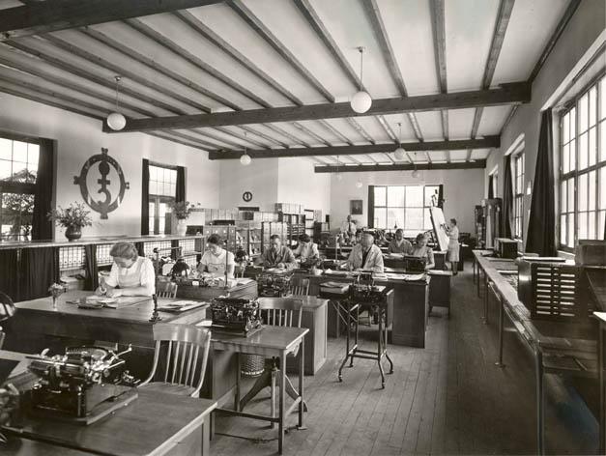
Bild Nr. 15-05 AM_Buero.jpg
Die wachsenden Aufträge, die bei AMF eingehen, müssen bearbeitet werden.

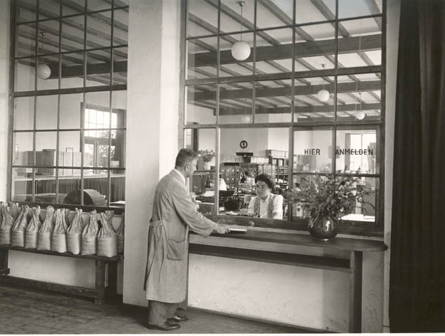
Bild Nr. 15-06 AM_Empfang.jpg
Kunden, Lieferanten und Partner werden bei AMF immer als Menschen gesehen und wertgeschätzt.

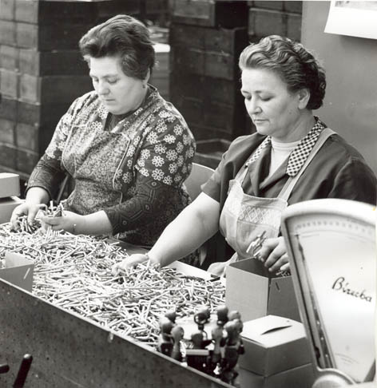
Bild Nr. 15-07 AM_Sechskant.jpg
Bekannt geworden ist die Andreas Maier GmbH & Co. KG mit Schlössern und Schlüsseln. Noch heute tragen viele Schraubenschlüssel-Sätze das AMF-Logo.

